AMOS
vision
www.amosvision.cz
office@inpublic.cz
724 705 060
V Praze dne 06.06.2025
za Poskytovatele
Ing. Zdeněk Kříž, jednatel

Kupní smlouva - 25/11/20/092A
uzavřená ve smyslu § 1724 a násl. zákona č. 89/2012 Sb., Zákon občanský zákoník,
v platném znění na pořízení dotykového panelu ÁMOS vision/Senior
(dále jen „Smlouva“)
Smluvní strany:
inpublic group s.r.o.
IČ: 24852317, DIČ: CZ24852317
se sídlem Mečislavova 164/7, Nusle, 140 00 Praha 4
zapsána v obchodním rejstříku vedeném u Městského soudu v Praze, oddíl C, vložka 201447
zastoupená Ing. Zdeňkem Křížem, jednatelem
(dále jen „Poskytovatel“)
a

Nový domov, příspěvková organizace
IČ: 00847330, DIČ: není plátce DPH
RED_IZO: 600110494
se sídlem U Bažantnice 1564/15, Nové Město, 735 06 Karviná
zapsána v obchodním rejstříku vedeném u Krajského soudu v Ostravě, spisová značka, Pr 879
zastoupená Mgr. Jarmilou Zelkovou, ředitelkou
(dále jen „Objednatel“)
- Objednatel tímto závazně objednává dotykový panel ÁMOS vision/Senior (dále jen „hardware“) s prodlouženou zárukou na dobu 4 let. Dále objednává aplikaci s licencí a souvisejících služeb (dále jen „software“).
- Poskytovatel se zavazuje dodat hardware Objednateli v dohodnutém termínu a provést jeho instalaci včetně software.
- Poskytovatel se zavazuje, že bude v případě objednávky objednatelem po uplynutí doby 4 let i nadále poskytovat služby spočívající v podpoře a údržbě software za cenu, která nebude vyšší než uvedená v Ceníku služeb, jenž je nedílnou součást této Smlouvy. Objednatel prohlašuje, že měl možnost seznámit se s Všeobecnými obchodními podmínkami, tyto si přečetl a souhlasí s nimi.
- Oprávněné osoby pro vzájemnou komunikaci:
Za Poskytovatele: …,
telefon: …, email…
Za Objednatele: Mgr. Jarmila Zelková,
telefon: 734575701, email: j.zelkova@ndkarvina.cz
- Oprávněná osoba za Poskytovatele a Objednatele, která tuto Smlouvu podepisuje, prohlašuje, že je oprávněna zastupovat a zavazovat Poskytovatele a Objednatele v souvislosti s touto Smlouvou a dále, že se zněním této Smlouvy souhlasí a všechny údaje v ní uvedené jsou pravdivé a správné.
- Počet hardware, které bude Objednatel využívat je 1 ks, na adrese určené Objednatelem.
- Objednatel převzetím a uhrazením ceny dle bodu č. 8 získává hardware do svého vlastnictví.
- Cena za hardware včetně dopravy, instalace a personalizace ve výši 115 619,83 Kč (cena bez příslušného DPH), tj. včetně DPH 139 900 Kč bude uhrazena na základě daňového dokladu vystaveného Poskytovatelem.
- Dodání podkladové desky pod hardware je zdarma.
- Cena za software na 4 roky pro všechny hardware ve výši 31 735,54 Kč (cena bez příslušného DPH), tj. včetně DPH 38 400 Kč bude uhrazena na základě daňového dokladu vystaveného Poskytovatelem.
- Celková cena je ve výši 147 355,37 Kč (cena bez příslušného DPH), tj. vč. DPH 178 300 Kč .
- Poskytovatel souhlasí se zveřejněním této Smlouvy v Registru smluv.
- Smlouva je vypracována ve dvou vyhotoveních, z nichž každá smluvní strana obdrží po jednom. Smluvní strany prohlašují, že si Smlouvu přečetly, že nebyla sepsána v tísni, ani za jinak nápadně nevýhodných podmínek a na důkaz toho připojují své podpisy.
- Smlouva nabývá platnosti dnem podpisu oběma smluvními stranami.
V Karviné dne 06.06.2025

za Objednatele
Mgr. Jarmila Zelková, ředitelka

AMOS

vision

ZÁKLADNÍ PLOCHA PANELU
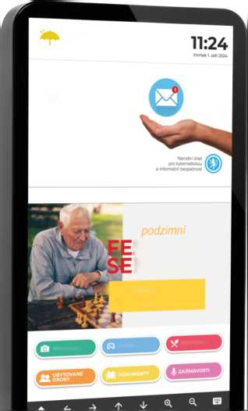

VAŠE LOGO
Zde je Vámi umístěné logo.

VYSÍLÁNÍ PRO

SENIORY
V této části panelu vysíláme spoty, které tvoříme ve spolupráci s partnery a odbornými garanty ze státní sféry i neziskového sektoru.

ZÓNA

S DOTYKOVÝMI TLAČÍTKY
Zde jsou k dispozici informace pro seniory a návštěvníky domova v interaktivní formě.
Využít lze pro ubytované osoby se jmény a číslem pokoje, jídelníček, akce, galerii i důležité dokumenty. Součástí jsou zprávy, počasí, mapa, jízdní řády a další zajímavé informace.
STIVAL NIOR
Domov důchodců V Bystřany
Pomůcka SENIOR proti internetovým padouchům
JÍDELNIČEK
AKTIVITY
FOTOGALERIE
1 2. listopadu
10-18 hod.

AMOS
vision

ČAS, DATUM, SVÁTEK, POČASÍ
Veškeré údaje se aktualizují automaticky.

PROSTOR PRO VLASTNÍ INFORMACE
Místo připravené pro komunikaci důležitých informací od vedení domova pro seniory
i návštěvníky.
Pomocí webové aplikace spravujete vlastní obsah a můžete vkládat soubory, fotky a videa. Vhodné pro novinky, aktivity a akce pro seniory, fotografie, atd.

SOFTWARE

Operační systém: Linux
- Na panelu je spuštěna aplikace ÁMOS/Senior, která zpřístupňuje požadované informace např. z internetu, online aplikací anebo dalších externích zdrojů a systémů.
- Panel může být doplněn o vzdálenou správu panelu a jejich digitálního obsahu, která umožňuje přehrávání médií (obrázky, videa, animace) na obrazovce panelu v době jeho nevyužívání. Panel je provozován a řízen bez nutnost instalace jakéhokoliv software na straně uživatele.
- Internetový prohlížeč je zabezpečený s podporou záložek. Ovládání je zajištěno virtuální klávesnicí. Při delší neaktivitě dojde k automatickému přesměrování na domovskou stránku.
- Úvodní obrazovka - grafika obrazovky je optimalizována pro dotykové ovládání a přehledně vede uživatele v obsahu, který se mu nabízí.
- Přehled podporovaných formátů přehrávaných médií:
videa (mp4, avi), obrázky (jpg, png), webové stránky (HTML, PHP, ASP, JSP); streamované video.
7) Webová aplikace je součástí systému je webová aplikace, díky které máte možnost spravovat obsah panelu. Vkládat tak můžete dokumenty, obrázky, fotky, videa. Vše jednoduše a on-line. Například na den otevřených dveří lze využít celou plochu obrazovky pro jeden velký motiv s informacemi pro návštěvníky.

AMOS

vision

TECHNICKÉ INFORMACE

Hardware:
LCD + dotykový senzor
rozlišení FullHD orientace na výšku pozorovací úhly 178° / 178°
sklo bezpečnostní kalené
dotykový senzor, kapacitní multitouch, povrchová úprava lakování
barevné provedení RAL 7016
provedení antivandal
provozní podmínky 16/7
provozní teploty 0 °C až 40 °C
rozměry 1500x710x110mm

Uchycení:
montáž na stěnu

Napájení
230 V / 50 HZ (odběr dle zvolené konfigurace od 90 W

Nastavení panelu ÁMOS ve WAN a LAN sítích:
- Povolit panelu komunikaci s internetem pro zobrazení veškerého potřebného obsahu a jeho správnou funkčnost - viz schéma
- Zajistit rezervaci (statickou) IP adresy pro panel, pro přihlášení do webové aplikace
- MAC adresa zařízení/PC dodáno po instalaci

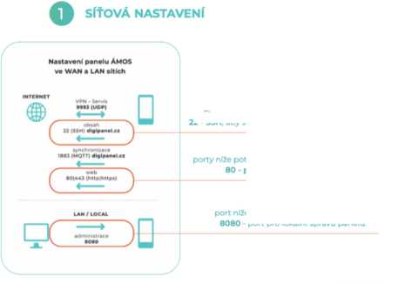
itřebujeme, aby panel viděl na internet, port http | 443 - port https
port níže potřebujeme na kopírování souborů.
22 - SSH, aby se panel zvládl připojit na danou adresu.
9993 (• v případě potřeby povolit 2 náhodné porty) (UDP, ZeroTier)
123 | (NTP) | » kamkoli do internetu (full/servisni přistup)  fej httos7/docszerotie r.comňe rotierArou bleshooting/invhat-por  > používá se pro synchronizaci času na panelu
22 | (Mh, TCP) | » na digipanel.cz (používá se pro kopírováni souborů pros rsync)
1883 | (mqtt, TCP) | * nadigipanel.cz (používá se pro stavová hlášeni a synchronizaci
80 | (http, TCP) | » na všechny subdomény digipanel.cz (•digipanel.cz)
443 | (https, TCP) | » na všechny subdomény digipanel cz (•dlgipanel.cz)
8080 |  | » pro lokální správu panelu

Provedení:
materiál ocelový plech , procesor min. intel QuadCore
operační paměť min. 4 GB DDR4 SO-DIMM
úložiště min. 128 GB mSATA SSD

Elektrická přípojka a internet:
K termínu instalace je nutné garantovat již připravené vedení elektrické energie (dostačující jedna zásuvka) a aktivní
internetové konektivity (UTP kabel s konektorem nebo zásuvka RJ45), které je instalováno v místech tak, aby bylo obrazovkou esteticky zakryto. Napájení 230 V doporučujeme se samostatným jištěním 10 A, vedené kabelem CYKY 3x1,5. Elektrickou přípojku a vedení internetu si připravuje Objednatel a to tak, aby bylo připravené do data instalace. Je možné využit stávající zásuvky 230 V, které jsou v blízkosti do 2 m
od místa, kde bude panel umístěn a nebude nijak zasahovat do podkladové desky nebo panelu. V rámci instalace bude trasa
k zásuvce v liště, kterou zajistí naši technici. To samé platí pro internetovou zásuvku. Doporučená rychlost internetu ideálně 10+ Mbps. Při využití Wi-Fi je potřeba zajistit co nejblíže access point
k panelu.

Rozměry pro přípravu místa:
potřebujeme na lokální správu. 8080 port pro lokální správu panelu.

VARIANTA 1
příprava zásuvky 230 V ve výšce 235 cm (samostatné jištěni 10 A)
VYPÍNÁ POUZE OBRAZOVKU
ovladačem miřte vždy na pravý horní roh obrazovky
VARIANTA 2 podomítková krabice
vyvedeni kabeláže ve výšce 180 cm 1xCYKY-J3x1,5 (1.5 m) 1x UTP Cat5e(1,5 m) | (o) ) • •  (ZjCDET
 | ra cd
 | CD
 | ® 0 ©
VARIANTA 3 podomítková krabice | E30Q/
vyvedeni kabeláže ve výšce 100 cm | ® Q/®
1x CYKY-J 3x1,5 (1 m) 1xUTPCat5e(1 m) | (s/ ( I
 | O O O
PODLAHA

vypnutí / zapnutí obrazovky panelu ÁMOS
PROSÍME, PANEL NE VÝTAH OVÁT ZE ZÁSUVKY.
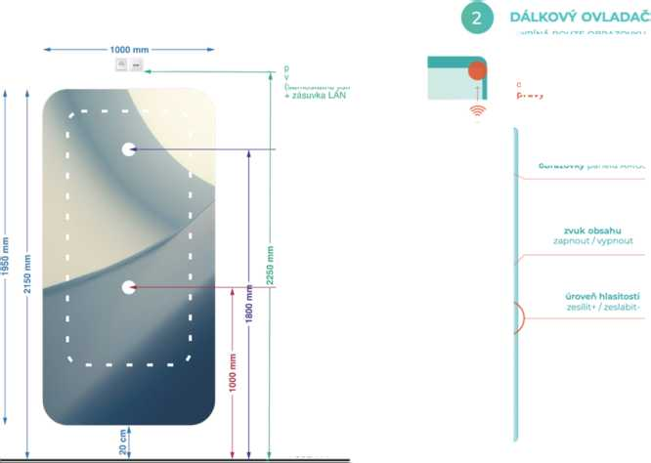
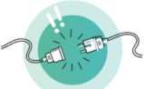


PRO NASTAVENÍ
ZAPNUTÍ A VYPNUTÍ PANELU,
AKTIVACI ZVUKU,
KONTAKTUJTE:
podpora@inpublic.cz
774 783 902

